Сочетание анкилозирующего спондилита с комбинированным аутовоспалительным поражением кожи. Клиническое наблюдение и обзор литературы.

Дибров Д.А.1, Коротаева Т.В.1, Красненко С.О.1, Урумова М.М.1, Круглова Л.С.2, Лила А.М.1,3

1 ФГБНУ «Научно-исследовательский институт ревматологии им. В.А. Насоновой», Москва Россия, 115522, Москва, Каширское шоссе, 34А

2 ФГБУ ДПО «Центральная государственная медицинская академия» Управления делами Президента Российской Федерации, 121359, Российская Федерация, Москва, ул. Маршала Тимошенко, 19, стр. 1а.

3 ФГБОУ ДПО «Российская медицинская академия непрерывного профессионального образования» Минздрава России, 125993, Российская федерация, Москва, ул. Баррикадная 2/1, стр.1.

**Резюме.** Представлен клинический случай пациента с аксиальным спондилоартритом (АкСпа) и хроническим рецидивирующим поражением кожи в виде Acne Conglobata (конглобатные акне), Hidradenitis Suppurativa (HS, суппуративный гидраденит) и формированием свищевых ходов. На примере клинического наблюдения описан диагностический поиск, включавший в себя суппуративный гидраденит, синдром SAPHO: синовит, акне, пустулез, гиперостоз, остеит (synovitis, acne, pustulosis, hyperostosis, osteitis), PASS-синдром: гангренозная пиодермия, акне, анкилозирующий спондилит, суппуративный гидраденит (pyoderma gangrenosum, acne, ankylosing spondylitis, hidradenitis suppurativa) и аргументирован подбор терапии. Описаны возможности использования генно-инженерных биологических препаратов (ГИБП) у пациентов с АкСпа и сопутствующим аутовоспалительным кожным процессом.

**Ключевые слова:** анкилозирующий спондилит; синдром SAPHO; PASS-синдром; суппуративный гидраденит; акне.

**Контакты:** Данил Алексеевич Дибров; **dibrovd995@gmail.com**

**Для ссылки:**

Combination of ankylosing spondylitis with combined autoinflammatory skin lesions. Clinical case and review.

Dibrov D.A. 1, Korotaeva T.V. 1, Krasnenko S.O. 1, Urumova M.M. 1, Kruglova L.S. 2, Lila A.M. 1,3

1 V.A. Nasonova Research Institute of Rheumatology, Moscow; 34A, Kashirskoe Shosse, Moscow 115522, Russia

2 Central State Medical Academy of Administrative Department of the President of the Russian Federation 121359, Russian Federation, Moscow, Marshal Tymoshenko str., 19, build. 1a

3 Russian Medical Academy of Continuing Professional Education, Moscow; 2/1, Barrikadnaya St., Build. 1. Moscow 125993, Russia

**Abstract.** A clinical case of a patient with axial spondyloarthritis (AxSpA) and chronic recurrent skin lesions in the form of acne conglobata, suppurative hydradenitis and the formation of fistulous tracts is presented. On the example of clinical observation, a diagnostic search was described, which included suppurative hydradenitis, SAPHO syndrome: synovitis, acne, pustulosis, hyperostosis, PASS syndrome: pyoderma gangrenosum, acne, ankylosing spondylitis, suppurative hydradenitis and the selection of therapy is argued. The possibilities of using biologic drugs in patients with AxSpA and concomitant autoinflammatory skin processes are described.

**Key words:** ankylosing spondylitis; SAPHO syndrome; PASS syndrome; suppurative hidradenitis; acne.

**Contacts:** Danil Alekseevich Dibrov; **dibrovd995@gmail.com**

**For reference:**

**Введение.** Спондилоартриты (СпА) – группа хронических воспалительных заболеваний позвоночника, суставов, энтезисов, характеризующаяся общими клиническими, рентгенологическими/МРТ (выявленными при магнитно-резонансной томографии) и генетическими особенностями. Аксиальными являются спондилоартриты с преимущественным поражением позвоночника и крестцово-подвздошных суставов [1]. К внескелетным проявлениям СпА относятся псориаз и увеит, при этом СпА может сочетаться с такими поражениями кожных покровов и слизистых оболочек как узловатая эритема, гангренозная пиодермия, конъюнктивиты, стоматиты, кератодермия и баланопоститы [2]. В основе вышеупомянутых перекрестных патологий предполагаются дефекты иммунной системы, обуславливающие аутовоспалительную реакцию организма. Hidradenitis suppurativa (гнойный гидраденит) – хронический дерматоз, характеризующийся воспалением эпителия в апокриновых железах [3]. Акне – хроническое воспалительное заболевание, проявляющееся открытыми или закрытыми комедонами и воспалительными поражениями кожи в виде папул, пустул, узлов. Авторами представлено клиническое наблюдение пациента с анкилозирующим спондилитом и тяжелым сопутствующим поражением кожных покровов в виде суппуративного гидраденита и конглобатного акне, а также описан опыт применения адалимумаба.

**Клиническое наблюдение**. Пациент Н., 29 лет. Поступил в ФГБНУ НИИР им. В. А. Насоновой в июле 2020г. с жалобами на боль воспалительного ритма в грудном и поясничном отделах позвоночника, боль и припухание в левом голеностопном суставе, височно-нижнечелюстном суставе справа, гнойничковые высыпания на коже туловища и конечностей, свищевые ходы с гнойным отделяемым в области копчика, а также подмышечных и паховых складок. Из анамнеза известно, что отмечает появление высыпаний с 13 лет (2003-2004 гг.), в дебюте - мелкие гнойничковые высыпания на спине. Затем появление сыпи на коже туловища, конечностей, образование фурункулов, рубцовые изменения после заживления. Со временем в области подмышечных и паховых складок сформировались хронические гидрадениты со свищевыми ходами. По поводу поражения кожи пациенту проводилась терапия курсами антибиотиков и глюкокортикоидов с кратковременным эффектом. С 19 лет (2009 г.) рецидивирование одностороннего артрита височно-нижнечелюстного сустава (ВНЧС). В 28 лет (2018 г.) отметил боль в спине воспалительного ритма, периодически возникали асимметричные артриты ВНЧС, плечевых, коленных, голеностопных суставов. Проводилась терапия нестероидными противовоспалительными препаратами, которые пациент принимал по требованию, с недостаточным эффектом. За время заболевания неоднократно отмечалось повышение С-реактивного белка до 30-50 мг/л. Из анамнеза жизни известно, что у отца и родных братьев по линии отца также отмечалось поражение кожных покровов по типу гнойничковых высыпаний на спине и гангренозной пиодермии на нижних конечностях.

По данным объективного осмотра на коже туловища и конечностей - гнойничковые высыпания, конглобатные акне, множественные келоидные рубцы (рис. 1). В области подмышечных и паховых складок – гидрадениты с келоидными рубцами и свищевыми ходами с гнойным отделяемым (рис. 2). Поражение костно-суставного аппарата представлено артритами левого голеностопного и ВНЧС справа, болезненностью при перкуссии по остистым отросткам позвонков и нарушением функции в грудном и поясничном отделах позвоночника: модифицированный тест Шобера – 3 см, боковые наклоны – 11,5 см, экскурсия грудной клетки – 4 см. Расстояние между лодыжками – 90 см. Ограничение ротации в шейном отделе справа - 80 град, слева - 70 град. Выраженность боли в спине по числовой рейтинговой шкале (ЧРШ) 8. В анализах крови лейкоциты - 11,5х109/л, нейтрофилы - 7,18х109/л, гемоглобин - 154 г/л, повышение СОЭ до 28 мм/ч и С-реактивного белка до 13,7 мг/л, прокальцитониновый тест - в рамках референсных значений. HLA-B27 не выявлено. Рентгенография таза: двусторонний сакроилиит 2 ст. (по Kellgren). МРТ крестцово-подвздошных сочленений (T1, T2, STIR): хронический двусторонний сакроилиит (зоны жировой инфильтрации, участки остеосклероза). МРТ грудного и поясничного отделов позвоночника (T1, T2, STIR): активный спондилит в грудном и поясничном отделах позвоночника в режиме STIR (рис. 3). Мультиспиральная компьютерная томография (МСКТ) органов грудной клетки: эрозивный артрит манубриостернального сочленения с остеопролиферативными изменениями (рис. 4). УЗИ тазобедренных суставов: коксит слева (жидкость в шеечно-капсулярном пространстве 7,4 мм, при норме до 7 мм). При посеве гнойного отделяемого из свищевых ходов патогенной микрофлоры не обнаружено. По заключению дерматолога у пациента диагностирована тетрада фолликулярной окклюзии (конглобатные акне, абсцедирующий подрывающий перифолликулит, суппуративный гидраденит, пилонидальная киста), а также, вследствие отягощенного наследственного анамнеза, заподозрено генетическое заболевание из группы PAPA - пиогенный артрит, гангренозная пиодермия, акне (pyogenic artritis, pyoderma gangrenosum, acne) спектра нарушений.

На основании данных анамнеза, клинического осмотра и результатов лабораторно-инструментальных методов исследования установлен диагноз: Анкилозирующий спондилит, HLA-B27 не ассоциированный, развернутая стадия, с внеаксиальными проявлениями (кокситы, артриты), активность высокая (BASDAI 7,9; ASDAS СРБ 4,4). SAPHO - синдром. PASS - синдром?

Диагноз анкилозирующего спондилита соответствует модифицированным Нью-Йоркским критериям, 1984 г. Диагноз синдрома SAPHO (синовит, акне, пустулез, гиперостоз, остеит) соответствует критериям Benhamou (1988 г.) и критериям Kahn (2003 г.) Для соответствия диагнозу PASS – синдрома (гангренозная пиодермия, акне, анкилозирующий спондилит, суппуративный гидраденит) у пациента нет клинически подтвержденной гангренозной пиодермии, однако она наблюдалась у отца пациента.

Была инициирована терапия адалимумабом 40 мг подкожно с введением 1 раз в 2 недели и метилпреднизолоном 20 мг/сут в течение двух недель с последующим снижением дозы по схеме 2 мг в неделю до 8 мг/сут, после чего по 1 мг в неделю до полной отмены. На фоне терапии через 3 месяца отмечена положительная динамика: купированы артриты, уменьшилась боль в спине (2 по ЧРШ), BASDAI = 3,8; ASDAS СРБ = 2,2, улучшились показатели функциональных индексов: ограничение ротации в шейном отделе – нет, модифицированный тест Шобера - 7 см, боковые наклоны: справа - 17 см, слева - 18 см, расстояние между лодыжками - 105 см. Однако по кожной патологии эффект недостаточен: за несколько дней до следующего введения происходило обострение конглобатного акне и гидраденитов, в связи с чем доза адалимумаба была увеличена до 80 мг с введением 1 раз в 2 недели с положительным эффектом по кожной симптоматике через 1 месяц (рис. 5).

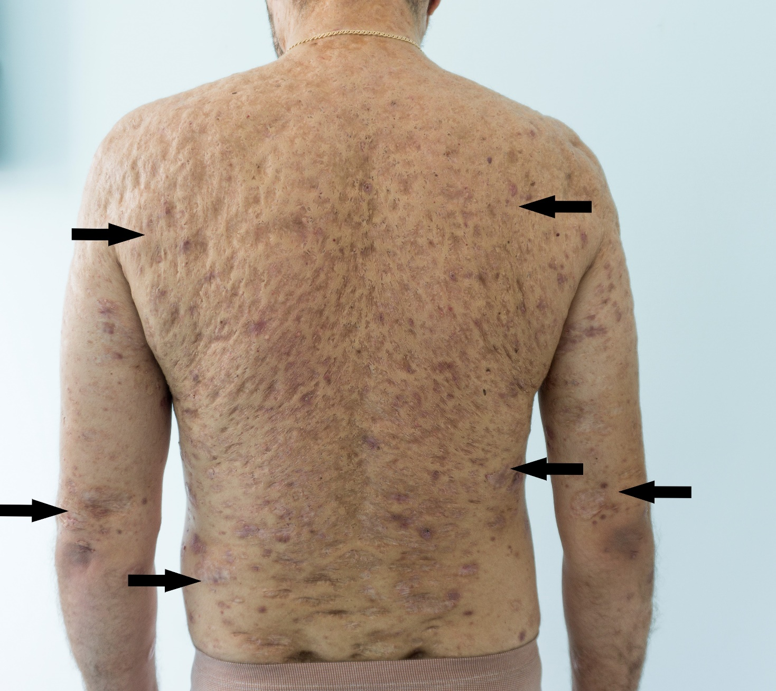

Рисунок 1. Рубцы постакне на коже спины и верхних конечностей

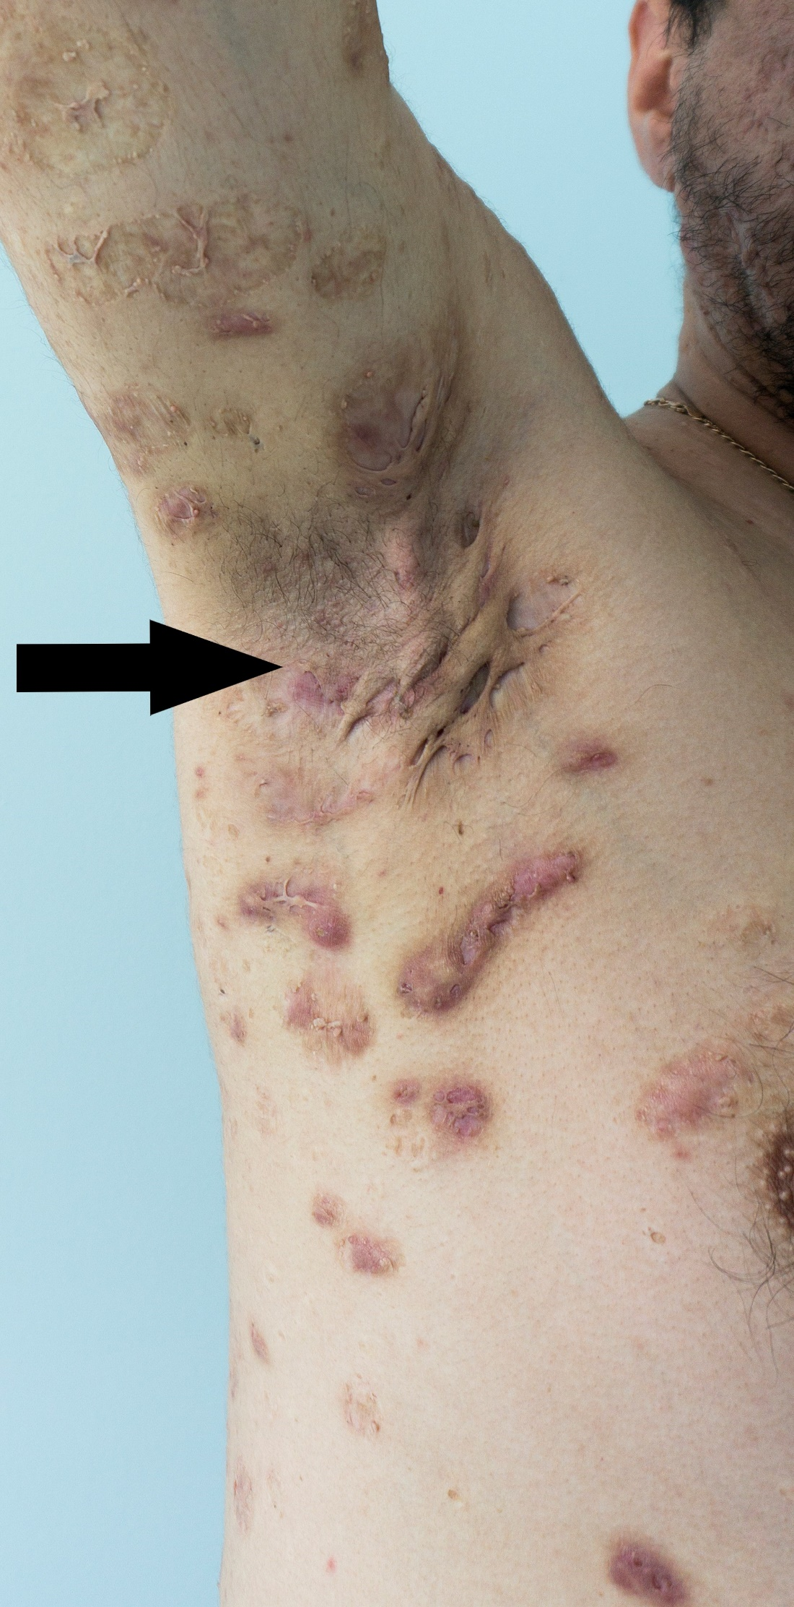

Рисунок 2. Суппуративный гидраденит с формированием свищевого хода.

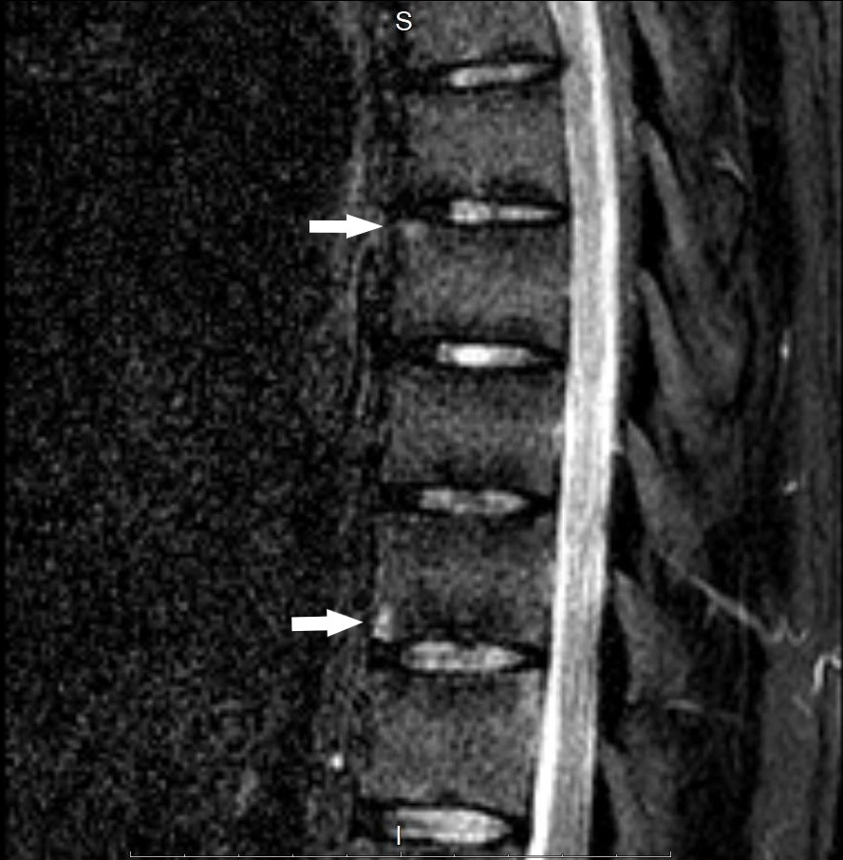

Рисунок 3. МРТ грудного отдела позвоночника, режим STIR T2: активные спондилиты позвонков Th8, Th 10.

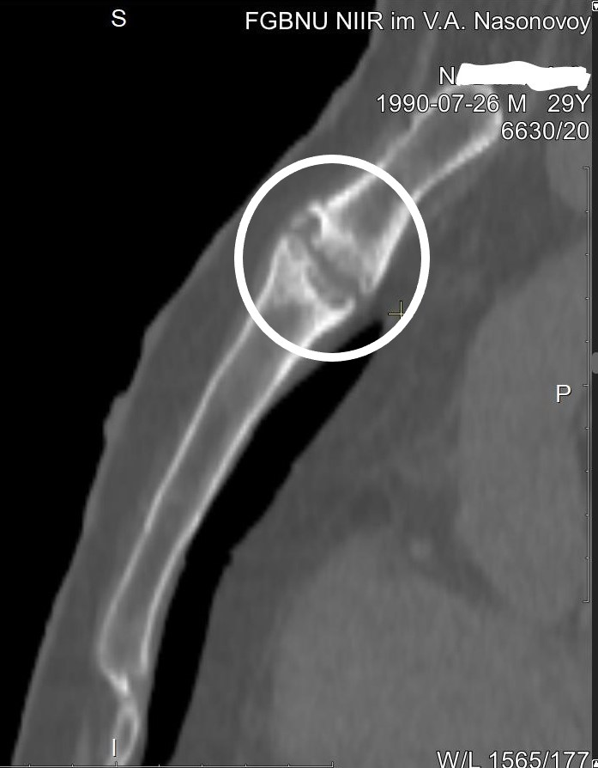

Рисунок 4. МСКТ органов грудной клетки: эрозивный артрит манубриостернального сочленения с остеопролиферативными изменениями.

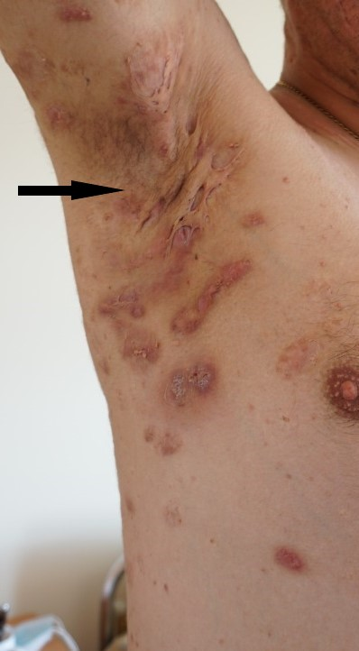

Рисунок 5. Положительный эффект на фоне терапии адалимумабом: снижение активности суппуративного гидраденита и конглобатного акне.

**Обсуждение.** В представленном клиническом случае интерес представляет тяжелое поражение кожных покровов с последующим присоединением к симптомокомплексу проявлений спондилоартрита. При проведении диагностического поиска были учтены как возможность коморбидной ассоциации гнойного гидраденита, конглобатного акне и аксиального спондилоартрита у пациента, так и редкие кожно-суставные синдромы, объединенные характерной симптоматикой и единым механизмом патогенеза.

По данным одномоментного одноцентрового исследования VESPA, проведенного в университетской клинике Раймса, отмечено, что заболевания из группы спондилоартритов чаще встречаются у пациентов с суппуративным гидраденитом (28,2%), чем в группе контроля (2,6%), независимо от пола и возраста [4]. По данным другого одномоментного исследования, выполненного в Южной Корее, у пациентов из когорты с суппуративным гидраденитом выше риск развития анкилозирующего спондилита (отношение шансов (ОШ) 1,542), однако ассоциация была закономерна лишь для лиц мужского пола и младше 30 лет [5]. По результатам представленных исследований можно сделать предположение о наличии перекрестных аутовоспалительных факторов, которые обуславливают предрасположенность к развитию как суппуративного гидраденита, так и спондилоартрита, однако накопленных данных недостаточно для окончательных выводов, в виду чего необходимо проведение дальнейших исследований для уточнения ключевых механизмов общих патологических процессов. Патогенез суппуративного гидраденита включает в себя мультифакториальный процесс взаимодействия гиперактивированной иммунной системы с кожным микробиомом в области апокриновых потовых желез. В обзоре Allard R. J. V. Vossen [6] описано, что пусковым фактором является фолликулярная окклюзия, на фоне которой происходит нарушение гомеостатической регуляции кератиноцитов и дисбиоз микрофлоры, что приводит к накоплению молекул DAMP (damage-associated molecular pattern) и PAMP (pathogen-associated molecular pattern). PAMP и DAMP являются стимулом для активации сигнальных каскадов инфламмасом и Th-17 лимфоцитов, вследствие чего формируется провоспалительный континуум в организме. Следует отметить, что, согласно зарубежным рекомендациям, тяжелое течение суппуративного гидраденита относится к показаниям терапии генно-инженерным биологическим препаратом, ингибитором фактора некроза опухоли – α (иФНО-α) - адалимумабом в дозе 40 мг с еженедельным введением подкожно [7].

Учитывая появление кожных симптомов в раннем возрасте, резистентность к проводимой терапии, негативность по HLA-B27 и отягощенный наследственный анамнез при проведении дифференциальной диагностики у представленного пациента были рассмотрены также редко встречающиеся аутовоспалительные синдромы, включающие поражение позвоночника, суставов и кожные проявления в виде гнойного гидраденита и конглобатного акне. Так как у отца пациента отмечалось поражение кожи конечностей в виде гангренозной пиодермии, то у пациента заподозрен синдром из группы PAPA: пиогенный артрит, гангренозная пиодермия, акне (pyogenic arthritis, pyoderma gangrenosum, acne) - спектра генетически детерминированных нарушений, большинство из которых ассоциированы с мутацией гена PSTPIP-1 (proline/serine/threonine phosphatase-interacting protein), кодирующего пролин-серин-треонин-фосфатаза взаимодействующий белок. Вследствие мутации повышается аффинность данного белка по отношению к пирину, в результате чего происходит интенсификация активности каспазы-1, что приводит к увеличению продукции ИЛ-1. Избыточное количество ИЛ-1 способствует активации и миграции нейтрофилов с формированием очагов воспаления и поражением кожи, апокринных потовых желез, суставов, позвоночника, кишечника [8-10]. Генетическая основа и аутовоспалительный паттерн данных заболеваний обуславливают тяжелое течение кожных и костно-суставных проявлений, резистентность к базисной терапии и частые обострения. При диагностике заболеваний из группы PAPA-нарушений стоит учитывать, что характерным является сочетание тяжелого акне и гангренозной пиодермии с такими симптомокомплексами как суппуративный гидраденит, асептический пиогенный артрит, спондилоартрит, включая псориатический артрит, язвенный колит, - которые в различных комбинациях формируют специфические синдромы (таблица 1) [11]. Под асептическим пиогенным артритом подразумевается поражение сустава, которое обусловлено нейтрофильным воспалением и имеет клинику септического артрита, но при микробиологическом исследовании синовиальной жидкости не удается обнаружить специфичные патогенные бактерии. Для уточнения диагноза в рамках PAPA-нарушений необходимо проведение дорогостоящего генетического исследования по определению мутации PSTPIP-1, что значительно затрудняет верификацию диагноза. На данный момент зарегистрирован 41 пациент с диагнозом PAPA-синдрома, 14 – PASH-синдрома, 2 – PAPASH-синдрома и 1 – PsAPASH-синдрома, поэтому накоплен небольшой опыт лечения данных заболеваний [11, 12]. Эмпирически наиболее эффективными стратегиями патогенетической терапии группы PAPA-нарушений признаны генно-инженерные биологические препараты, направленные на ключевые звенья патогенетического процесса: ингибиторы ИЛ-1 (анакинра) и иФНО-α (адалимумаб) [11, 12].

*Таблица 1. Комплекс симптомов группы PAPA-синдромов. Адаптировано из статьи Vinkel C, Thomsen S F «Autoinflammatory syndromes associated with hidradenitis suppurativa and/or acne». Int J Dermatol. 2017 Aug;56(8):811-818. doi: 10.1111/ijd.13603***.**

|  |  |  |  |  |  |  |  |  |
| --- | --- | --- | --- | --- | --- | --- | --- | --- |
| Синдром | Гангренозная пиодермия | Акне | Суппуративный гидраденит | Пиогенный артрит | СпА | ПсА | Язвенный колит | Мутации генов |
| PAPA | + | + | - | + | - | - | - | PSTPIP1 |
| PASH | + | + | + | - | - | - | - | PSTPIP1 промотер |
| PAPASH | + | + | + | + | - | - | - | PSTPIP1 |
| PASS | + | + | + | - | + | - | - | Неизвестны |
| PsAPASH | + | + | + | - | - | + | - | Неизвестны |
| PAC | + | + | - | - | - | - | + | PSTPIP1 |

**Примечание**: *СпА – спондилоартрит; ПсА – псориатический артрит; PAPA – пиогенный артрит, гангренозная пиодермия, акне; PASH – гангренозная пиодермия, акне, суппуративный гидраденит; PAPASH – пиогенный артрит, гангренозная пиодермия, акне, суппуративный гидраденит; PsAPASH – псориатический артрит, гангренозная пиодермия, акне, суппуративный гидраденит; PASS – гангренозная пиодермия, акне, суппуративный гидраденит, анкилозирующий спондилит; PAC – гангренозная пиодермия, акне, язвенный колит; PSTPIP-1 - пролин-серин-треонин-фосфатаза взаимодействующий белок.*

Наиболее вероятным заболеванием из группы PAPA-нарушений у представленного пациента является PASS-синдром: гангренозная пиодермия, акне, акне, анкилозирующий спондилит, суппуративный гидраденит (pyoderma gangrenosum, acne, ankylosing spondylitis, hidradenitis suppurativa) в виду диагностированных у пациента суппуративного гидраденита и конглобатного акне, установленных дерматологом, клинических и инструментальных признаков спондилоартрита, а также гангренозной пиодермии конечностей в анамнезе у отца пациента. В настоящее время в мире описано всего 6 случаев PASS-синдрома и не установлена связь заболевания с мутациями гена PSTPIP-1, что поднимает вопрос о возможном участии других специфических для болезни мутаций, влияющих на регуляцию продукции ИЛ-1, а также позволяет установить диагноз только на основании комбинации определенных симптомов [13]. Отличием PASS-синдрома от остальных заболеваний PAPA-спектра расстройств является не только отсутствие характерной мутации, но и то, что в рамках данной патологии у пациентов не встречаются асептический пиогенный артрит, псориаз и язвенный колит [13]. Представленному пациенту не проводилась генетическая верификация мутации PSTPIP-1 для исключения смежных нарушений группы одного спектра, также у него отсутствует гангренозная пиодермия (наблюдалась у отца в анамнезе), однако мы считаем, что представленных клинических, лабораторных и инструментальных данных достаточно для установления диагноза. Интересной особенностью данного случая является результат микробиологического исследования гнойного отделяемого из свищевых ходов, подтверждающий асептический характер воспалительного процесса.

Синдром SAPHO в качестве дифференциального диагноза был рассмотрен в виду поражения манубриостернального сочленения с остеопролиферативными изменениями и отрицательного генетического анализа по определению HLA-B27. Синдром SAPHO: синовит, акне, пустулез, гиперостоз, остеит (synovitis, acne, pustulosis, hyperostosis, osteitis) относится к спондилоартритам и проявляется поражением костно-суставного аппарата по типу синовита, остеита и гиперостоза с характерным вовлечением преимущественно грудной клетки, а также кожными симптомами. Кожные проявления синдрома SAPHO могут включать в себя акне, ладонно-подошвенный пустулез, псориаз и суппуративный гидраденит [14]. Суставной синдром обычно представлен поражением грудной клетки с фокусом на грудино-ключичные, манубриостернальное, реберно-грудинные сочленения. Часто присутствуют классические проявления спондилоартритов в виде спондилита и сакроилиита, при этом у данной группы пациентов заболевание протекает более активно, что требует своевременной интенсификации терапии. Нередко вовлекаются кости конечностей, нижняя челюсть с проявлениями остеита и остеопролиферации, также встречаются периферические артриты [15, 16]. Важную роль в процессе диагностики играют инструментальные методы обследования: рентгенография, компьютерная томография, МРТ, позволяющие верифицировать наличие остеита и остеопролиферативных изменений, которые являются ключевым фактором при установлении диагноза. Позитронно-эмиссионная томография, совмещенная с компьютерной томографией (ПЭТ/КТ) и сцинтиграфия всего тела могут помочь в обнаружении мультифокальных костно-суставных поражений. При помощи сцинтиграфии определяется специфичный паттерн поражения грудино-реберно-ключичных сочленений в виде «головы быка», однако сцинтиграфия не позволяет различить активное воспаление от хронического. По данным ПЭТ/КТ можно определить наличие множественных активных очагов воспаления. Для установления диагноза обычно используются критерии Benhamou & colleagues (1988 г.) или критерии Kahn (пересмотренные в 2003 г.) (таблица 2) [16]. Этиопатогенез заболевания изучен недостаточно, однако, согласно основной гипотезе, ведущим механизмом является аутовоспалительный ответ иммунной системы на триггерные факторы в виде микроорганизмов. В нескольких исследованиях при изучении остеита были выделены Propionibacterium acnes, Staphylococcus aureus, Haemophilus parainfluenzae и представители актиномицетов [17]. Роль аутовоспалительного компонента подкреплена данными о дисбалансе Th-17 и Т-регуляторных клеток, а также увеличением провоспалительных цитокинов: фактора некроза опухоли-α (ФНО-α), ИЛ-1, ИЛ-17 у пациентов с SAPHO-синдромом, вследствие чего возникло предположение об использовании антицитокиновых препаратов в терапии [18]. По данным из описаний серий и отдельных случаев установлено, что иФНО-α являются эффективными препаратами с частотой ответа на терапию со стороны остеита и синовита - 93,3% и кожных симптомов - 72,4% [19, 20].

*Таблица 2. Диагностические критерии синдрома SAPHO.*

|  |  |
| --- | --- |
| *Критерии Benhamou & colleagues (1988 г.)*  1 из нижеперечисленных признаков | *Критерии Kahn (пересмотренные от 2003 г.)*  1 из нижеперечисленных признаков. Исключение: инфекционный остеит, опухоли костей. |
| Костно-суставные проявления и acne conglobate, acne fulminans или суппуративный гидраденит | Пальмоплантарный пустулез и вульгарный псориаз + костно-суставные проявления |
| Костно-суставные проявления и пальмоплантарный пустулез. | Распространенные акне + костно-суставные проявления |
| Гиперостоз передней грудной стенки, конечностей или позвоночника +/- дерматоз | Изолированный стерильный гиперостоз/остеит (у взрослых) |
| Хронический реккурентный мультифокальный остеомиелит с поражением аксиального или периферического скелета +/- дерматоз | Хронический реккурентный мультифокальный остеомиелит (у детей) |

Представленный пациент соответствует диагностическим критериям синдрома SAPHO. Однако следует учитывать, что длительное время преобладают воспалительные, а не остеопролиферативные костно-суставные проявления, также заболевание имеет наследственную ассоциацию по линии отца, на основании чего невозможно исключить PASS-синдром. При обсуждении стратегии базисной терапии было принято решение в пользу адалимумаба, так как этот препарат имеет доказанную эффективность при терапии суппуративного гидраденита и АкСпа. Также имеются данные об эффективности иФНО-α в качестве терапии SAPHO-синдрома. В настоящее время не накоплено необходимое количество данных для того, чтобы сделать однозначные выводы о рациональной терапии заболеваний PAPA-спектра синдромов, но с учетом роли аутовоспалительного каскада на фоне гиперпродукции ИЛ-1 может быть целесообразным назначение как ингибиторов ИЛ-1 в качестве прямой патогенетической терапии, так и иФНО-α в контексте блокады одного из основных компонентов воспалительной реакции.

**Заключение.** Заболевания из группы СпА нередко сопровождаются поражением кожных покровов из-за нарушения регуляции иммунной системы с преобладанием аутовоспалительного компонента. На примере пациента с АкСпА и тяжелым поражением кожи показано, что для установления диагноза у таких больных необходимо обследование не только в рамках патологии костно-суставного аппарата, но и тщательное изучение анамнеза и проявления кожных симптомов. Стоит также учитывать, что кожно-суставный симптомокомплекс в контексте редко встречающихся заболеваний требует индивидуального эмпирического подхода при выборе терапии и оценки ее эффективности. В виду перекрестного воспалительного каскада представляется рациональным использование генно-инженерных биологических препаратов в терапии не только артритов и сакроилиита, но и кожной патологии у данной группы пациентов.

**Прозрачность исследования**. Исследование не имело спонсорской поддержки. Авторы несут полную ответственность за предоставление окончательной версии рукописи в печать.

**Декларация о финансовых и других взаимоотношениях**. Все авторы принимали участие в разработке концепции статьи и в написании рукописи. Окончательная версия рукописи была одобрена всеми авторами. Авторы не получили гонорар за статью.

**Список литературы.**

1. Эрдес ШФ, Бадокин ВВ, Бочкова АГ и др. О терминологии спондилоартритов. Научно-практическая ревматология. 2015;53(6):657-660. [doi: 10.14412/1995-4484-2015-657-660](https://doi.org/10.14412/1995-4484-2015-657-660). [Erdes SF, Badokin VV, Bochkova AG, et al. ON THE TERMINOLOGY OF SPONDYLOARTHRITIS. Rheumatology Science and Practice. 2015;53(6):657-660. [doi: 10.14412/1995-4484-2015-657-660](https://doi.org/10.14412/1995-4484-2015-657-660) (In Russ.)].

2. Avalos-Diaz E, Dominguez-Cherit J, Herrera-Esparza R. Cutaneous manifestations of spondyloarthritis. Int J Clin Rheumatol. 2012 Feb;7(1):55–61. doi: 10.2217/IJR.11.64.

3. Acquacalda E, Roux CH, Albert C et al. New onset of articular inflammatory manifestations in patients with hidradenitis suppurativa under treatment with infliximab. Joint Bone Spine. 2015 Oct;82(5):362-4. doi: 10.1016/j.jbspin.2015.01.020.

4. Fauconier M, Reguiai Z, Barbe C, et al. Association between hidradenitis suppurativa and spondyloarthritis. Joint Bone Spine. 2018 Oct;85(5):593-597. doi: 10.1016/j.jbspin.2017.09.005.

5. Lee J H, Kwon H S, Jung H M, et al. Prevalence and comorbidities associated with hidradenitis suppurativa in Korea: A nationwide population-based study. J Eur Acad Dermatol Venereol. 2018 Oct;32(10):1784-1790. doi: 10.1111/jdv.15071.

6. Vossen ARJV, van der Zee HH, Prens EP. Hidradenitis Suppurativa: A Systematic Review Integrating Inflammatory Pathways Into a Cohesive Pathogenic Model. Front Immunol. 2018 Dec 14;9:2965. doi: 10.3389/fimmu.2018.02965.

7. Zouboulis, C, Desai N, Erntestam L et al. European S1 guideline for the treatment of hidradenitis suppurativa/acne inversa. J Eur Acad Dermatol Venereol. 2015 Apr;29(4):619-44. doi: 10.1111/jdv.12966.

8. Calderón-Castrat X, Bancalari-Diaz D, Román-Curto C et al. PSTPIP1 Gene mutation in a pyoderma gangrenosum, acne and suppurative hidradenitis (PASH) Syndrome. Br J Dermatol, 2015. 2016 Jul;175(1):194-8. doi: 10.1111/bjd.14383.

9. Starnes T, Bennin D, Bing X et al. The F-BAR protein PSTPIP1 controls extracellular matrix degradation and filopodia formation in macrophages. Blood, 2014 Apr 24;123(17):2703-14. doi: 10.1182/blood-2013-07-516948.

10. Strowig T, Henao-Mejia J, Elinav E, Flavell R. Inflammasomes in health and disease. Nature, 2012 Jan;481(7381):278-86. doi: 10.1038/nature10759.

11. Vinkel C, Thomsen S F. Autoinflammatory syndromes associated with hidradenitis suppurativa and/or acne, Int J Dermatol. 2017 Aug;56(8):811-818. doi: 10.1111/ijd.13603.

12. Gottlieb J, Madrange M, Gardair C et al. PAPASH, PsAPASH and PASS autoinflammatory syndromes: phenotypic heterogeneity, common biological signature and response to immunosuppressive regimens. Br J Dermatol. 2019 Oct;181(4):866-869. doi: 10.1111/bjd.18003.

13. Leuenberger M, Berner J, Di Lucca J, et al. PASS Syndrome: An IL-1-Driven Autoinflammatory Disease. Dermatology. 2016 Feb;232(2):254-258. doi:10.1159/000443648.

14. Бадокин ВВ. Синдром SAPHO. Научно-практическая ревматология. 2004;42 (3);61-65. [Badokin VV. SAPHO syndrome. Rheumatology Science and Practice. 2004;42(3);61-65 (In Russ.)].

15. Zimmermann P, Curtis N. Synovitis, acne, pustulosis, hyperostosis, and osteitis (SAPHO) syndrome – A challenging diagnosis not to be missed. 2016 Jul;72 Suppl:S106-14. doi: 10.1016/j.jinf.2016.04.030.

16. Liu S, Tang M, Cao Y, Li C. Synovitis, acne, pustulosis, hyperostosis, and osteitis syndrome: review and update. Ther Adv Musculoskelet Dis. 2020 May 12;12:1759720X20912865. doi: 10.1177/1759720X20912865.

17. Rozin A P. SAPHO syndrome: is a range of pathogen-associated rheumatic diseases extended? Arthritis Res Ther. 2009 Nov;11(6):131. doi: 10.1186/ar2837.

18. Firinu D, Barca MP, Lorrai MM, et al. TH17 cells are increased in the peripheral blood of patients with SAPHO syndrome. Autoimmunity. 2014 Sep;47(6):389-94. doi: 10.3109/08916934.2014.906582.

19. Vekic DA, Woods J, Lin P, Cains GD. SAPHO syndrome associated with hidradenitis suppurativa and pyoderma gangrenosum successfully treated with adalimumab and methotrexate: A case report and review of the literature. Int J Dermatol. 2018 Jan;57(1):10-18. doi:10.1111/ijd.13740

20. Daoussis D, Konstantopoulou G, Kraniotis P et al. Biologics in SAPHO syndrome: A systematic review. Semin Arthritis Rheum. 2019 Feb;48(4):618-625. doi: 10.1016/j.semarthrit.2018.04.003.

Дибров Д.А. https://orcid.org/0000-0003-3183-0464

Коротаева Т.В. https://orcid.org/0000-0003-0579-1131

Красненко С.О. https://orcid.org/0000-0002-4505-0162

Урумова М.М. https://orcid.org/0000-0002-9755-5760

Круглова Л.С.https://orcid.org/0000-0002-5044-5265

Лила А.М. https://orcid.org/0000-0002-6068-3080